Лабораторная работа №1

«Исследование архитектуры MVC приложения и возможностей обработки данных HTML-форм на стороне сервера с использованием языка PHP.»

1 ЦЕЛЬ

Изучить основы синтаксиса PHP и принципы функционирования MVC приложения на стороне сервера.

Приобрести практические навыки использования языка PHP для генерации HTML-кода и обработки HTML-форм в MVC приложении.

2 ПОСТАНОВКА ЗАДАЧИ

1. Реструктурировать код персонального сайта на основе шаблона MVC.

2. Для страницы «Фотоальбом» реализовать хранение данных фото(подписей и имен файлов) в соответствующих константах модели Photo. Вывод таблицы, содержащей фото, реализовать в представлении с использованием операторов циклов.

3. Для страницы «Мои интересы» реализовать хранение данных (название категорий, интересов, описание интересов) в соответствующих константах модели Interest. Вывод меню ссылок и интересов реализовать в представлении с использованием операторов циклов.

4. Реализовать класс FormValidation, выполняющий валидацию данных форм, передаваемых на сторону сервера. Рекомендуемая структура класса:

- Rules – поле(массив), содержащее набор правил для проверки валидности данных;

- Errors – поле(массив), содержащее тексты ошибок возникших при проверке валидности данных;

- isNotEmpty(data) – метод проверки является ли значение data не пустым – возвращает сообщение об ошибке, если таковая имеется;

- isInteger(data) – метод проверки является ли значение data строковым представлением целого числа – возвращает сообщение об ошибке, если таковая имеется;

- isLess(data, value) – метод проверки является ли значение data строковым представлением целого числа и не меньшим, чем value – возвращает сообщение об ошибке, если таковая имеется;

- isGreater(data, value) – метод проверки является ли значение data строковым представлением целого числа и не большим, чем value – возвращает сообщение об ошибке, если таковая имеется;

- isEmail(data) – метод проверки является ли значение data строковым представлением email – возвращает сообщение об ошибке, если таковая имеется;

- SetRule(field_name, validator_name) – метод, добавляющий в массив Rules проверку для поля field_name типа validator_name;

- Validate(post_array) – метод выполняющий проверку элементов в массиве post_array, в соответствии с правилами Rules и сохраняющий сообщения об ощибках в поле Errors;

- ShowErrors() – метод, выводящий все сообщения об ошибках из поля Errors в формате HTML.

5. С использованием разработанного класса реализовать валидацию форм «Контакт» и «Тест по дисциплине “…”».

6. Реализовать дочерний класс CustomFormValidation от класса FormValidation, дополнив его возможностью выполнения специализированной проверки формы «Тест по дисциплине» на стороне сервера.

7. Реализовать дочерний класс ResultsVerification от класса CustomFormValidation, дополнив его возможностью проверки правильности ответов, введенных пользователем на странице "Тест по дисциплине" (реализовать проверку правильности для вопросов с элементами ввода типа RadioButton, ComboBox или однострочный текст) и вывода результатов проверки пользователю.

3 ХОД РАБОТЫ

1. Код страницы layout.php, содержащий неизменяемый шаблон всех страниц, то есть header и footer:

<!DOCTYPE html>  
<html lang="en" dir="ltr">  
<head>  
 <meta charset="utf-8">  
 <title><?=$title?></title>  
 <link rel="stylesheet" href="/assets/css/web1Style.css">  
 <script src = "/assets/js/main_skript.js" defer></script>  
 <script type="text/javascript" src="/assets/js/calendar.js"></script>  
</head>  
<body onload="mouseLis(); submenu(); date_time();">  
 <header>  
 <div class="clock">  
 <p id="digital_watch"></p>  
 </div>  
 <div class="limitation">  
 <nav id="one">  
 <ul class="menu">  
 <li class="menu-item"><a class = "navi" href = "/user/main">Главная</a></li>  
 <li class="menu-item"><a class = "navi" href = "/user/about">Обо мне</a></li>  
 <li class="menu-item"><a class = "navi" href = "/user/interests">Мои интересы</a>  
 <ul class="sub-menu">  
 <li><a href="/user/interests/#Sport">Спорт</a></li>  
 <li><a href="/user/interests/#Music">Музыка</a></li>  
 <li><a href="/user/interests/#Books">Книги</a></li>  
 </ul>  
 </li>  
 <li class="menu-item"><a class = "navi" href = "/user/study">Учёба</a></li>  
 <li class="menu-item"><a class = "navi" href = "/user/photo">Фотогалерея</a></li>  
 <li class="menu-item"><a class = "navi" href = "/user/contacts">Контакты</a></li>  
 </ul>  
 </nav>  
 </div>  
 </header>  
 <?  
 include '../app/views/'.$contentView;  
 ?>  
 <footer>  
 <a href = "https://vk.com/tessurian"><img src = "/assets/img/vk.png" alt = "" title = "Вконтакте"></a>  
 <p>  
Email: imyureyka@gmail.com, тел. +79788125145  
</p>  
 </footer>  
</body>  
</html>

Страница index.php – точка входа на сайт:

<?php  
  
  
include('../app/core/Autoloader.php');  
$router = new Router();  
$router->handle();

Переделанные html-страницы.

Главная страница - index.php

<main>  
 <div class="limitation">  
 <h1 class="greeting">  
 ЗДРАВСТВУЙТЕ!  
 </h1>  
 </div>  
 <div class = "main-inf">  
 <img src="/assets/img/greeting.jpg">  
 <p>  
 <br>Я – Волобуев Ю.С., приветствую Вас на своём персональном сайте<br>  
 Это третья лабораторная по Веб-технологиям<br>  
  
 </p>  
 </div>  
</main>

Страница About_me.php:

<main>  
 <h1>Краткая автобиография</h1>  
 <div class="about_me_div">  
 <p>  
 Lorem ipsum dolor sit amet, consectetur adipiscing elit, sed do eiusmod tempor incididunt ut labore et dolore magna aliqua. Ut enim ad minim veniam, quis nostrud exercitation ullamco laboris nisi ut aliquip ex ea commodo consequat. Duis aute irure dolor in reprehenderit in voluptate velit esse cillum dolore eu fugiat nulla pariatur. Excepteur sint occaecat cupidatat non proident, sunt in culpa qui officia deserunt mollit anim id est laborum.<br>  
 В 6 лет я впервые встала на лыжи:  
 </p>  
 <img src="/assets/img/skiing.JPG">  
 <p>  
 Lorem ipsum dolor sit amet, consectetur adipiscing elit, sed do eiusmod tempor incididunt ut labore et dolore magna aliqua. Ut enim ad minim veniam, quis nostrud exercitation ullamco laboris nisi ut aliquip ex ea commodo consequat. Duis aute irure dolor in reprehenderit in voluptate velit esse cillum dolore eu fugiat nulla pariatur. Excepteur sint occaecat cupidatat non proident, sunt in culpa qui officia deserunt mollit anim id est laborum. <img src="/assets/img/sev1.jpg">  
 <img src="/assets/img/sev2.jpg">  
 </p>  
 </div>  
 </main>

Страница My_hobbies.php:

<main>  
 <h1 id="top">Мои интересы</h1>  
 <div id="anchors">  
 <ul>  
 <?php  
 $hobbyLinks = $model::*HOBBY_LINKS*;  
 $hobbyNames = $model::*HOBBY_NAME*;  
 $hobbyDescriptions = $model::*HOBBY_DESCRIPTION*;  
 for ($i = 0; $i < count($hobbyLinks); $i++) {  
 echo '<li><a href="#' . $hobbyLinks[$i] . '">' . $hobbyNames[$i] . '</a></li>';  
 }  
 ?>  
  
 </ul>  
 </div>  
 <div class="border">  
 <?php  
 for ($i = 0; $i < count($hobbyLinks); $i++) {  
 echo '<h2 id="' . $hobbyLinks[$i] . '">' . $hobbyNames[$i] . '</h2>';  
 echo '<div class="hobby">';  
 echo '<img src="' . $model->path . $hobbyLinks[$i] . ".jpg" . '">';  
 echo '<p>';  
 echo '<br><br><br>';  
 echo $hobbyDescriptions[$i];  
 echo '</p>';  
 echo '<br><br>';  
 echo '</div>';  
 }  
 ?>  
  
 </div>  
 <!--<aside>  
 <a href="#top"><img src="img/raketa.jpg" alt="" title="Наверх &#8679;"></a>  
 </aside>-->  
 <a class="up" href="#top"><img class="up" src="/assets/img/raketa.jpg" alt="" title="Наверх &#8679;"></a>  
</main>

Страница My_study.php:

<main>  
 <h1>Моя учёба</h1>  
 <h2>Севастопольский Государственный университет<h2>  
 <form>  
 <button type="button" name="test"><a href="/user/test">Пройти тест</a></button>  
 </form>  
  
 <div class="about_me_div">  
 <p>Я обучаюсь на кафедре "Информационные системы и технологии"</p><br>  
 <table>  
 <caption>Предметы</caption>  
 <thead>  
 <tr>  
 <th>Первый семестр</th>  
 <th>Второй семестр</th>  
 <th>Третий семестр</th>  
 <th>Четвёртый семестр</th>  
 </tr>  
 </thead>  
 <tbody>  
 <tr>  
 <td colspan="3">Алгоритмизация и программирование</td>  
 <td>Теория вероятностей и математическая статистика</td>  
 </tr>  
 <tr>  
 <td colspan="4">Иностранный язык</td>  
 </tr>  
 <tr>  
 <td colspan="4">Физическая культура</td>  
 </tr>  
 <tr>  
 <td colspan="2">Физика</td>  
 <td>Компьютерная графика</td>  
 <td>Электроника</td>  
 </tr>  
 <tr>  
 <td>Экология</td>  
 <td>Экономическая теория</td>  
 <td>Численные методы</td>  
 <td>Основы системного анализа</td>  
 </tr>  
 <tr>  
 <td>Русский язык и культура речи</td>  
 <td>Основы права</td>  
 <td>Теория электрический цепей</td>  
 <td>Операционные системы</td>  
 </tr>  
 <tr>  
 <td>История</td>  
 <td>Безопасность жизнедеятельности</td>  
 <td>Экономика и организация IT предприятия</td>  
 <td>Теория баз данных</td>  
 </tr>  
 <tr>  
 <td colspan="3">Высшая математика</td>  
 <td>Основы теории алгоритмов</td>  
 </tr>  
 <tr>  
 <td>Информатика</td>  
 <td>Философия</td>  
 <td>Архитектура компьютерных систем</td>  
 <td>Технологии создания программного обеспечения</td>  
 </tr>  
 <tr>  
 <td></td>  
 <td colspan="2">Дискретная математика</td>  
 <td></td>  
 </tr>  
 <tr>  
 <td></td>  
 <td></td>  
 <td colspan="2">ООП</td>  
 </tr>  
 </tbody>  
 </table>  
 </div>  
 </main>

Страница test.php:

<main>  
 <h1>Пройдите тест</h1>  
 <div>  
 <?php  
 $errors = $model->validator->errors;  
 if (!empty($errors)):  
 ?>  
 <div id="contactPageErrors">  
 <?php  
 foreach ($errors as $field => $massage) {  
 echo "<p>$massage</p>";  
 }  
 ?>  
 </div>  
 <?php  
 endif;  
 ?>  
 <?php  
 $isTestPassed = false;  
  
 if(empty($errors)){  
 $results = $model->validator->scores;  
 $isTestPassed = true;  
 }  
 if (($isTestPassed)):  
 ?>  
 <div id="contactPageErrors">  
 <?php  
  
 echo "<p style='color: ivory'>Ваш результат " . $results['numOfCorrectAns'] ." / 3 !</p>";  
  
 ?>  
 </div>  
 <?php  
 endif;  
 ?>  
 </div>  
  
 <div class="feedback-form alone">  
 <form action="/test/index" method = "POST" name = "form" onsubmit=" if (validateTestForm()==false){return false;}else{return true}" onchange="activate()">  
 <div class="test">  
 <input type="text" placeholder="Введите ФИО" id="name" name="name"><br>  
 <select>  
 <optgroup label="1 курс">  
 <option>ИС/б-11</option>  
 <option>ИС/б-12</option>  
 <option>ПИ/б-11</option>  
 </optgroup>  
 <optgroup label="2 курс">  
 <option>ИС/б-21</option>  
 <option>ИС/б-22</option>  
 <option>ПИ/б-21</option>  
 </optgroup>  
 <optgroup label="3 курс">  
 <option>ИС/б-31</option>  
 <option>ИС/б-32</option>  
 <option>ПИ/б-31</option>  
 </optgroup>  
 <optgroup label="4 курс">  
 <option>ИС/б-41</option>  
 <option>ИС/б-42</option>  
 <option>ПИ/б-41</option>  
 </optgroup>  
 </select>  
 <h2>Предмет: Безопасность жизнедеятельности</h2>  
 <p class="test">  
 1. По скорости распространения огня и высоте пламени лесные пожары подразделяются на:<br>  
 <select name="ans1">  
 <option>сильные</option>  
 <option>слабые</option>  
 <option value="гигантские">гигантские</option>  
 <option>средние</option>  
 <option>мощные</option>  
 <option>ошеломительные</option>  
 <option>страшные</option>  
 </select>  
 </p>  
 <p class="test">  
 2. Каким значением характеризуется лёгкая тяжесть работы по потреблению кислорода и энерготратам ?<br>  
 </p>  
 <input type='text' name="ans2" value="4">  
 <p class="test">  
 3. Какой фазы работоспособности не существует?<br>  
 <label class="container" for = "check1">Утомление  
 <input type="checkbox" checked="checked" name="ans3" value="Утомление" id="check1">  
 <span class="checkmark"></span>  
 </label>  
 <label class="container" for = "check2">Средней работоспособности  
 <input type="checkbox" for = "check" name="ans3" id="check2">  
 <span class="checkmark"></span>  
 </label>  
 </p>  
 <div class = "form-buttons">  
 <input type="submit" class = "helper-button" value = "Отправить">  
 <input type= "reset" class = "helper-button" value = "Сбросить">  
 </div>  
 </div>  
 </form>  
 </div>  
</main>

Страница Photogallery.php:

<main>  
 <h1>Фотогалерея</h1>  
 <div class="photo">  
 <table class="photo" id="Photogallery">  
 <?php  
 for ($i = 0; $i < 3; $i++) {  
 echo "<tr class='photo'>";  
 for ($j = 0; $j < 5; $j++) {  
 $imgName = ($j + 1) + (5 * $i);  
 $imgLink = "http://" . $_SERVER["SERVER_NAME"] . $model->path . $imgName . ".jpg";  
 echo "<td class='photo'>";  
 echo "<figure>";  
 echo '<img src = "' . $imgLink . '" title = "' . $model::*TITLES*[$imgName-1] . '">';  
 echo "<figcaption>" . $model::*TITLES*[$imgName-1] . "</figcaption>";  
 echo "</td>";  
 }  
 }  
 ?>  
 </table>  
 </div>  
 </main>  
</div>

Страница Contacts.php:

<main>  
 <h1>Контакты</h1>  
 <div class="default-container contact-container clearfix">  
 <?php  
 $errors = $model->validator->errors;  
 if (!empty($errors)):  
 ?>  
 <div id="contactPageErrors">  
 <?php  
 foreach ($errors as $field => $massage) {  
 echo "<p>$massage</p>";  
 }  
 ?>  
 </div>  
 <?php  
 endif;  
 ?>  
 <div class="feedback-form alone">  
 <form action="/user/contacts" method = "POST" name = "form" onsubmit=" if (validateContactsForm()==false){return false;}else{return true}" onchange="activate()">  
 <div class="test">  
 <p class="test"><span class="jQtooltip"  
 title="Введите имя в формате: Фамилия Имя Отчество">ФИО:</span></p><br>  
 <input class="Red-green" type="text" placeholder="Введите ФИО" name="name" id="name" onblur="checkName()"><br>  
 <div class = "messageBlock" id="up-name"><p>Введите полное имя!</p></div>  
  
 <p class="test"><span class="jQtooltip"  
 title="Введите номер в формате: +3XXXXXXXXXX или +7ХХХХХХХХХХ">Номер телефона:</span></p><br>  
 <input class="Red-green" type="text" placeholder="Введите номер телефона" name="phone" id="phone" onblur="checkPhone()"><br>  
 <div class = "messageBlock" id="up-phone"><p>Введите номер(9-11 цифр) с +3/+7</p></div>  
  
 <p class="test"><label for="e-m"><span class="jQtooltip" title="Введите ваш имейл">Адрес эл.почты:</span></p><br>  
 <input class="Red-green" type="text" placeholder="Введите E-mail" name="e-mail" id="mail" onblur="checkMail()"><br>  
 <div class = "messageBlock" id="up-mail"><p>Введите корректный E-mail!</p></div>  
  
 <form>  
 <input name="sex" type="radio" value="male" id="qwe" checked>  
 <p>М</p>  
 <input name="sex" type="radio" value="female" id="qwe">  
 <p>Ж</p>  
 </form>  
 <br>  
  
 <p class="test">  
 Выберите свой возраст:<br>  
 <select>  
 <option>16-20</option>  
 <option>21-25</option>  
 <option>26-30</option>  
 <option>31-40</option>  
 <option>41-50</option>  
 <option>51-60</option>  
 </select>  
 </p>  
 <table class="calendar">  
 <tr>  
 <td><label>Дата рождения:</label></td>  
 <td>  
 <input type="text" id="contactDate" style = " margin-top: 20px">  
 <div class="calendarTop">  
 <select id="month" >  
 <option>January</option>  
 <option >February</option>  
 <option >March</option>  
 <option>April</option>  
 <option>May</option>  
 <option>June</option>  
 <option>July</option>  
 <option>August</option>  
 <option>September</option>  
 <option>October</option>  
 <option>November</option>  
 <option >December</option>  
 </select>  
 <select id="years">  
 <option>1990</option>  
 <option>1991</option>  
 <option>1992</option>  
 <option>1993</option>  
 <option>1994</option>  
 <option>1995</option>  
 <option>1996</option>  
 <option>1997</option>  
 <option>1998</option>  
 <option>1999</option>  
 <option>2000</option>  
 <option>2001</option>  
 <option>2002</option>  
 <option>2003</option>  
 <option>2004</option>  
 <option>2005</option>  
 </select>  
 </div>  
 <div class = "clearfix" id ="calendar">  
 <script type="text/javascript">  
 Calendar();  
 </script>  
 </div>  
 </td>  
 </tr>  
 </table>  
 <form onsubmit="valid(this)">  
 <textarea placeholder="Оставьте свои пожелания..."></textarea>  
 <!-- <div class = "messageBlock" id="up-e-mail" onblur= "checkE_mail()"><p>Введите текст сообщения</p></div> -->  
 </form>  
 <div class = "form-buttons">  
 <input id = "post" type="submit" class = "helper-button" value = "Отправить" id="post" >  
 <input type= "reset" class = "helper-button" value = "Сбросить">  
 </div>

</div>  
 </div>  
 </form>  
 </div>  
  
 </main>  
</div>

Разработанные php-скрипты.

Controller.php – базовый класс всех контроллеров:

<?php  
  
  
class Controller{  
 public function init()  
 {  
 echo "Page not found";  
 }  
  
 public function __call($name, $arg)  
 {  
 echo "It did not work, unfortunately";  
 }  
  
}

PageController.php:

<?php  
  
  
class PageController extends Controller  
{  
 public function main()  
 {  
 //include_once "../app/views/index.php";  
  
 $view = new View();  
 $view->render("index.php", "Main");  
  
  
 }  
  
 public function about()  
 {  
 $view = new View();  
 $view->render("About_me.php", "About me");  
 }  
  
 public function interests()  
 {  
  
 $view = new View();  
 $view->render("My_hobbies.php", "My interests");  
 }  
  
 public function study()  
 {  
 $view = new View();  
 $view->render("My_study.php", "Study");  
 }  
  
 public function history()  
 {  
 include_once "../app/views/History.html";  
 }  
}

ContactController.php:

<?php  
  
  
class ContactController extends Controller  
{  
 public function index()  
 {  
 if(!empty($_POST)){  
 $params = $_POST;  
 }  
 $model = new Model(*UserFormValidator*);  
 $model->validate($params);  
   
 $view = new View();  
 $view->render("Contacts.php", "Contacts", $model);  
 }  
}

PhotoController.php:

<?php  
  
  
class PhotoController extends Controller  
{  
 public function index()  
 {  
 $model = new Photo();  
  
 $view = new View();  
 $view->render("Photogallery.php", "Photo gallery", $model);  
 }  
  
 }

TestController.php:

<?php  
  
  
class TestController extends Controller  
{  
 public function index()  
 {  
 if(!empty($_POST)){  
 $params = $_POST;  
 }  
  
 $model = new Model(*ResultsVerification*);  
 $model->validate($params);  
  
 if(empty($errors)){  
 $model->validator->getTestResults($params);  
 }  
  
 $view = new View();  
 $view->render("test.php", "Test", $model);  
 }  
}

Router.php:

<?php  
  
  
class Router  
{  
 public function handle()  
 {  
 try {  
  
 $controller = null;  
 $actionName = "init";  
  
 $routes = explode('/', $_SERVER['REQUEST_URI']);  
  
 $controllerName = $routes[1];  
 if (!empty($controllerName)) {  
 $controller = $this->getController($controllerName);  
 }  
 //$actionName = $routes[2];  
 if (!empty($routes[2])) {  
 $actionName = $routes[2];  
 }  
 $controller->$actionName();  
 } catch (Exception $e) {  
 var_dump($e->getMessage());  
 Router::*ErrorPage404*();  
 }  
 }  
  
 public function __autoload($ClassName)  
 {  
 var_dump($ClassName);  
 include_once "../controllers/". $ClassName .".php";  
 }  
  
 private function getController($route)  
 {  
 switch($route){  
 case 'page':  
 return new PageController();  
 break;  
 case 'photo':  
 return new PhotoController();  
 break;  
 case 'test':  
 return new TestController();  
 break;  
 case 'contacts':  
 return new ContactController();  
 break;  
 default: throw new Exception("Not found", 404);

}  
 }  
 public function ErrorPage404(){  
 echo '<script type="text/javascript">';  
 echo 'window.location.href="404.php";';  
 echo '</script>';  
 }  
}

View.php:

<?php  
class View  
{  
 function render($contentView, $title, $model = NULL, $layout = 'layout.php')  
 {  
 include '../app/views/'.$layout;  
 }  
}

Базовый класс Model.php:

<?php  
class Model  
{  
 public $validator;  
  
 function __construct($Validator)  
 {  
 $this->validator = new $Validator;  
 }  
 function validate($post_data)  
 {  
 $this->validator->validate($post_data);  
 }  
}

Модель Interest.php:

<?php  
class Interest extends Model  
{  
 const HOBBY_NAME = ["Спорт", "Музыка", "Книги"];  
 const HOBBY_LINKS = ["Sport", "Music", "Books"];  
 const HOBBY_DESCRIPTION = ["Lorem ipsum dolor sit amet, consectetur adipiscing elit, sed do eiusmod tempor incididunt ut labore et dolore magna aliqua.",  
 "Lorem ipsum dolor sit amet, consectetur adipiscing elit, sed do eiusmod tempor incididunt ut labore et dolore magna aliqua."];  
  
 public $path = "/assets/img/";  
 public function __construct() {  
 }  
}

Модель Photo.php:

<?php  
class Photo extends Model  
{  
 const TITLES = ["1", "2", "3", "4", "5",  
 "6", "7", "8", "9",  
 "10", "11", "12", "13",  
 "14", "15"];  
  
 public $path = "/assets/img/photo/";  
  
 function __construct(){  
 }  
}

Проверка валидации форм на странице Контакты FormValidator.php:

<?php  
  
  
class FormValidator  
{  
 public $rules = [];  
 public $errors = [];  
  
 public function __construct() {  
 }  
  
 public function isNotEmpty($data, $field = "")  
 {  
 if (empty($data)) {  
 $this->errors[] = "Field: " . $field . " can not be empty.";  
 return 1;  
 };  
  
 return 0;  
 }  
  
 public function isNumber($data, $field = "")  
 {  
 if (!preg_match('/((8|\+7)-?)?\(?\d{3,5}\)?-?\d{1}-?\d{1}-?\d{1}-?\d{1}-?\d{1}((-?\d{1})?-?\d{1})?/', $data)) {  
 $this->errors[] = "Field: " . $field . " is not correct.";  
 }  
 }  
  
 public function isLess($data, $value)  
 {  
 return ($data < $value);  
 }  
  
 public function isGreater($data, $value)  
 {  
 return ($data > $value);  
 }  
  
 public function isEmail($data, $field = "")  
 {  
 if (!filter_var($data, *FILTER_VALIDATE_EMAIL*)) {  
 $this->errors[] = "Field: " . $field . " is not correct.";  
 };  
 }  
  
  
  
 public function setRule($fieldName, $validatorName)  
 {  
 $this->rules[$fieldName][] = $validatorName;  
 }  
  
 public function loginExist()  
 {  
 $this->errors[] = "Field Login is already exist .";  
 }  
  
 public function validate($postArray)  
 {  
  
 }  
  
 public function showErrors()  
 {  
 return $this->errors;  
 }  
}

Проверка правильности заполненности форм на странице Тест RezultVerification.php:

<?php  
  
class ResultsVerification extends CustomFormValidator  
{  
 public $name;  
 public $cycleCheck;  
 public $cycleRadio;  
 public $cycleSelect;  
  
public $scores = [  
'numOfCorrectAns' => 0,  
'ans1' => 'Неверно',  
'ans2' => 'Неверно',  
'ans3' => 'Неверно'  
];  
  
 public function __construct()  
 {  
 $this->rules = [  
 "name" => [  
 "isNotEmpty"  
 ]  
 ];  
  
 parent::*__construct*();  
 }  
  
 public function validate($postArray)  
 {  
 foreach ($postArray as $field => $value) {  
 if (!empty($this->rules[$field])) {  
 foreach ($this->rules[$field] as $name => $rule) {  
 $this->$rule($value, $field);  
 }  
 }  
 }  
 }  
  
 public function getTestResults($postArray)  
 {  
 $this->name = $postArray["name"];  
 $this->cycleCheck = $postArray["ans1"];  
 $this->cycleRadio = $postArray["ans3"];  
 $this->cycleSelect = $postArray["ans2"];  
  
 if ($this->cycleCheck == "гигантские") {  
 $this->scores['ans1'] = "Верно";  
 $this->scores['numOfCorrectAns']++;  
 }  
 if ($this->cycleSelect == "4") {  
 $this->scores['ans2'] = "Верно";  
 $this->scores['numOfCorrectAns']++;  
 }  
 if ($this->cycleRadio == "Утомление") {  
 $this->scores['ans3'] = "Верно";  
 $this->scores['numOfCorrectAns']++;  
 }  
  
 return $this->scores;  
 }  
}

1. Внешний вид переработанных Web-страниц. Главная страница представлена на рисунке 1:

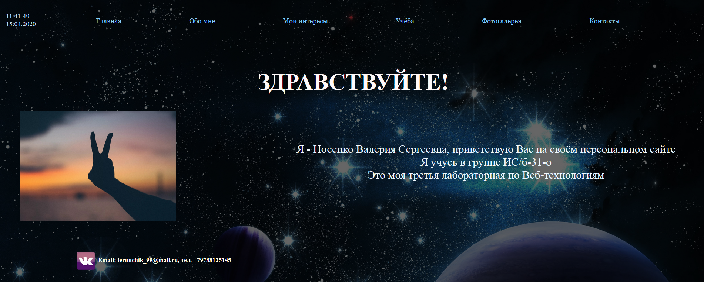

Рисунок 1 – Главная страница

Страница «Обо мне» представлена на рисунке 2.

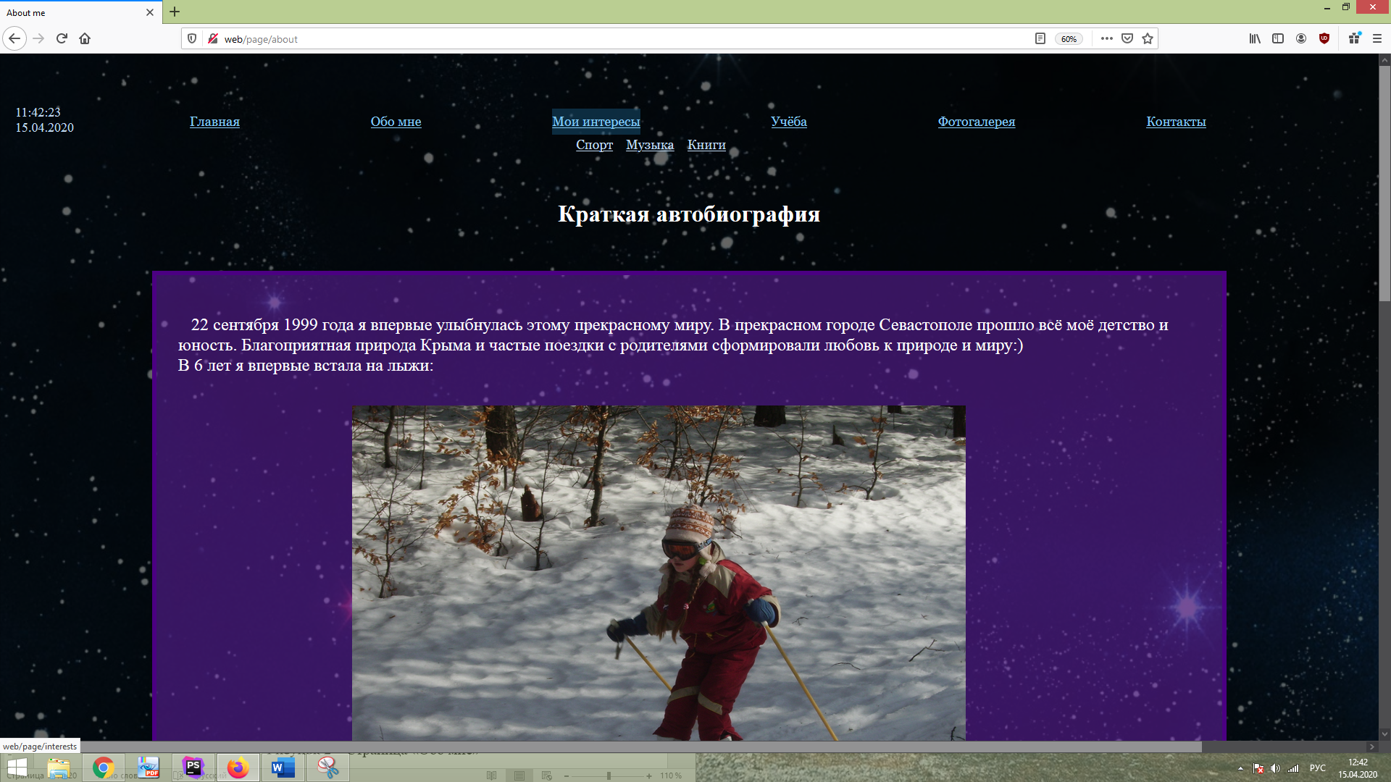

Рисунок 2 – Страница «Обо мне»

На рисунке 3 продемонстрирована страница «Мои интересы», вывод меню ссылок и интересов на которой реализован в представлении с использованием операторов циклов, а в соответствующих константах модели Interest реализовывалось хранение данных.

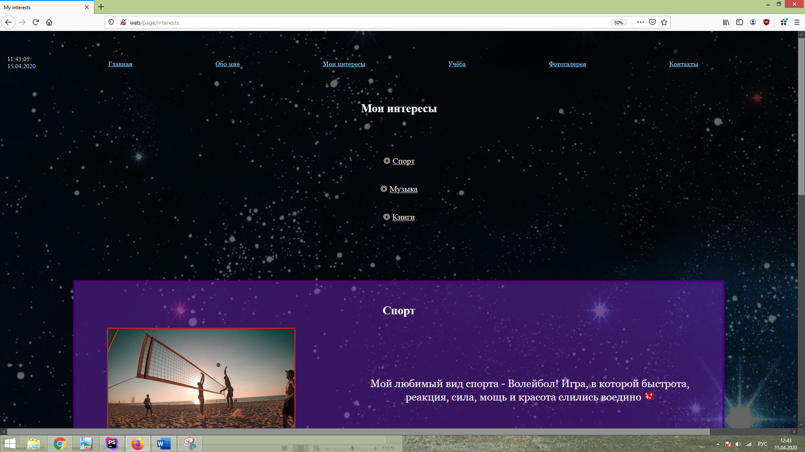

Рисунок 3 – Страница «Мои интересы»

На рисунке 4 представлена страница «Тест по дисциплине», на которой производится проверка правильности заполненности форм и выводится количество правильных ответов из общего количества вопросов.

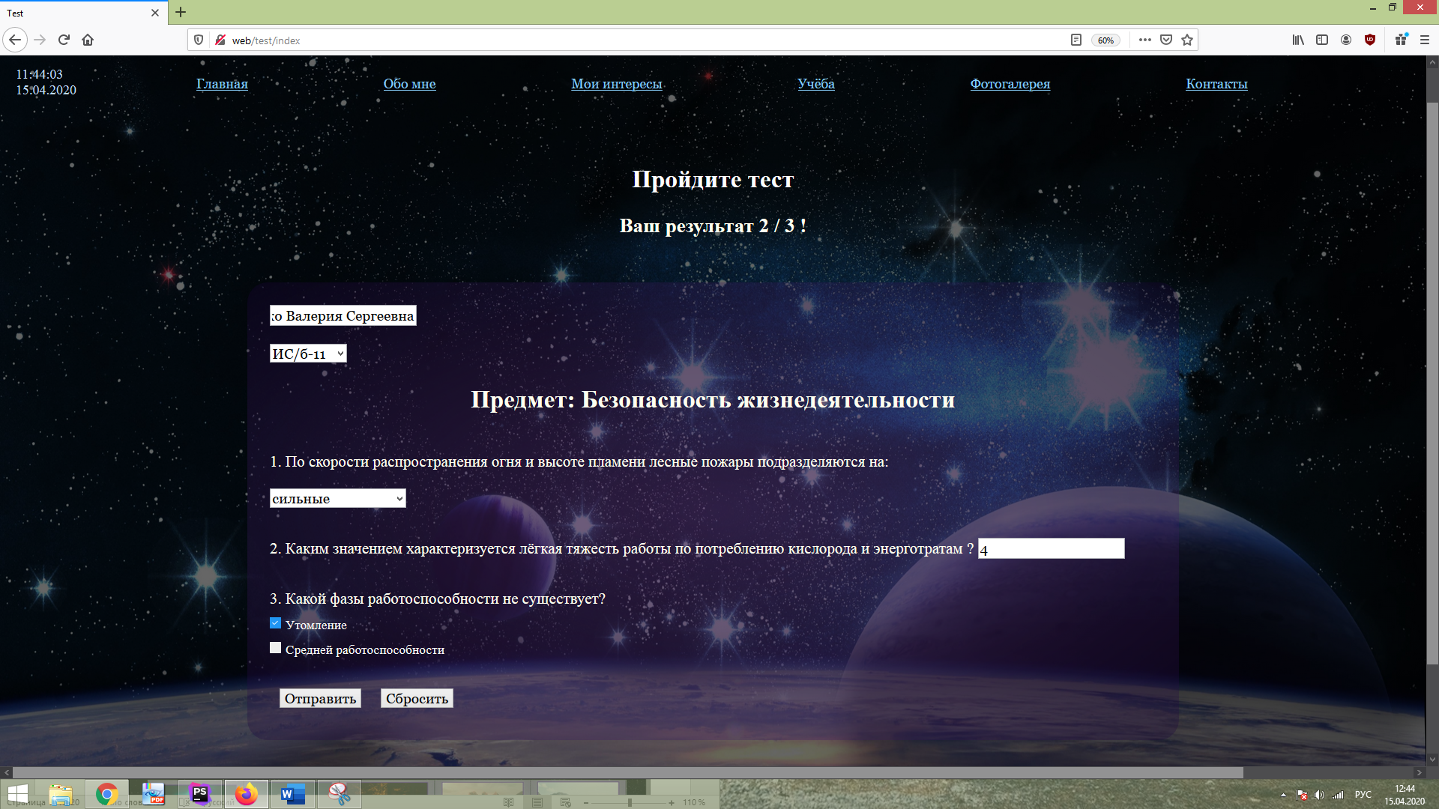

Рисунок 4 – Страница «Тест по дисциплине»

На рисунке 5 изображена страница «Фотогалерея», на которой вывод таблицы, содержащей фото, реализован в представлении с использованием операторов циклов.

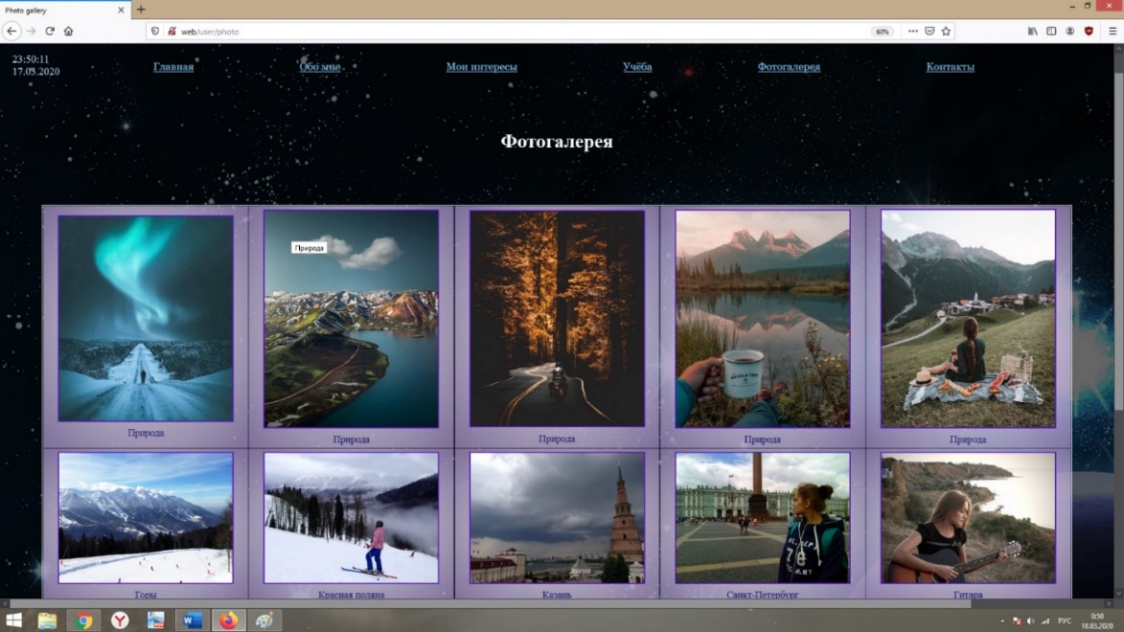

Рисунок 5 – Страница «Фотогалерея»

Страница «Контакты», на которой также производится валидация данных форм, представлена на рисунке 6. При ошибке в каком-то из полей форм, выводится соответствующее сообщение.

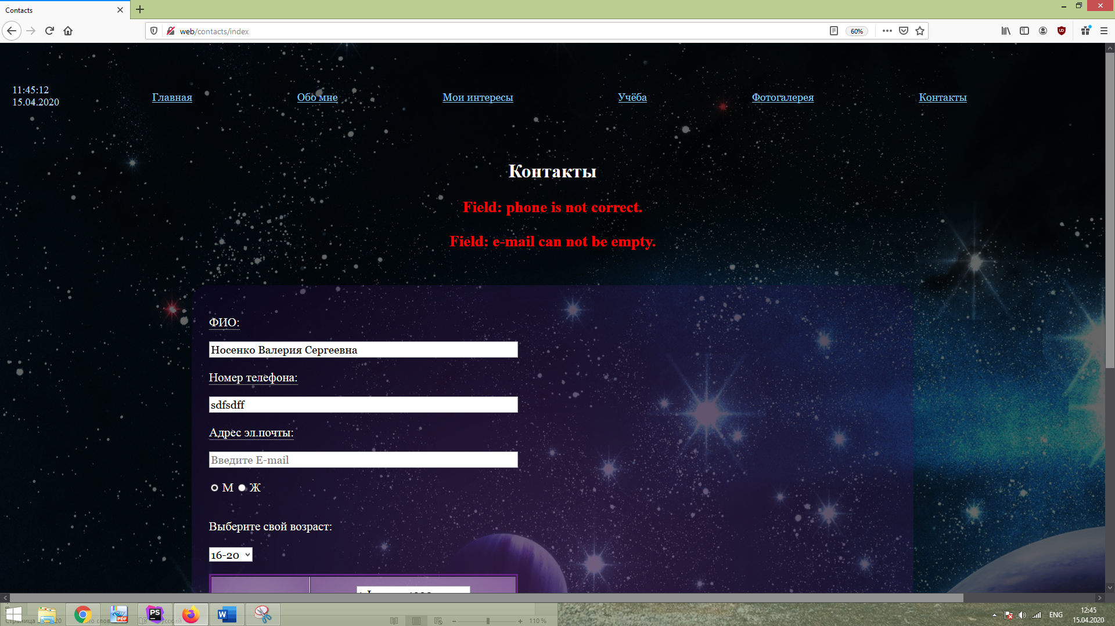

Рисунок 6 – Страница «Контакты»

ВЫВОДЫ

В ходе данной лабораторной работы были изучены основы синтаксиса PHP и принципы функционирования MVC приложения на стороне сервера. Приобретены практические навыки использования языка PHP для генерации HTML-кода созданных в прошлом семестре страниц и обработки HTML-форм в MVC приложении.